## 17网络工程 郑志威 122622017025

## 作业6提交要求：

提交要求：相应结果进行截图，整合在一个word文档，提交到FTP。相应截图示例如下：

截图1：容器运行结果

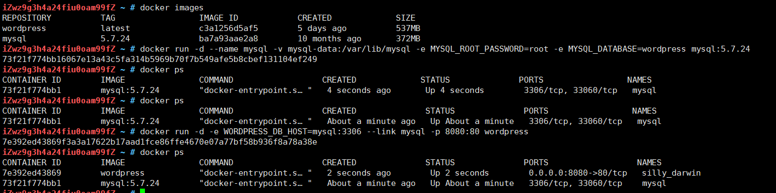

截图2：个人博客系统截图，要求IP地址不一样。

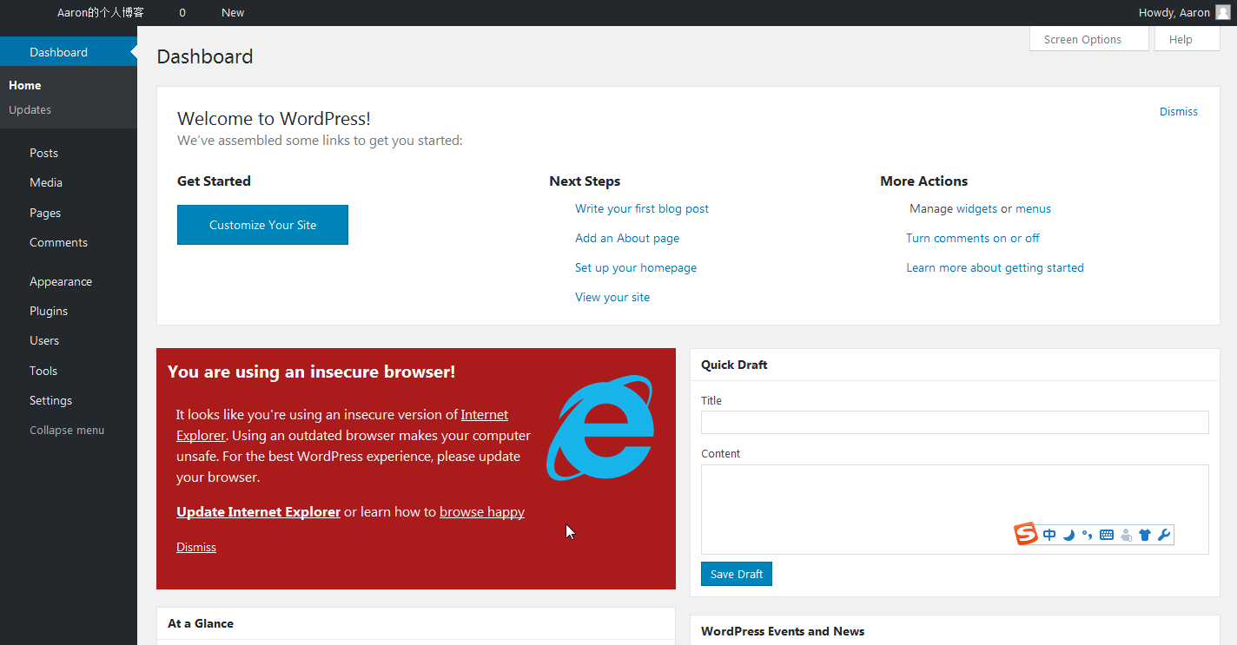

## 练习题：

1. 容器技术是一种_D_虚拟化技术？
2. 寄居虚拟化 B.裸金属虚拟化 C.混合虚拟化 D.操作系统虚拟化
3. 容器技术主要适用于哪种场景？（B）
4. IAAS B.PAAS C.SAAS
5. Wordpress是一款_B_软件？
6. Web B.博客系统 C.客户端 D.服务器端